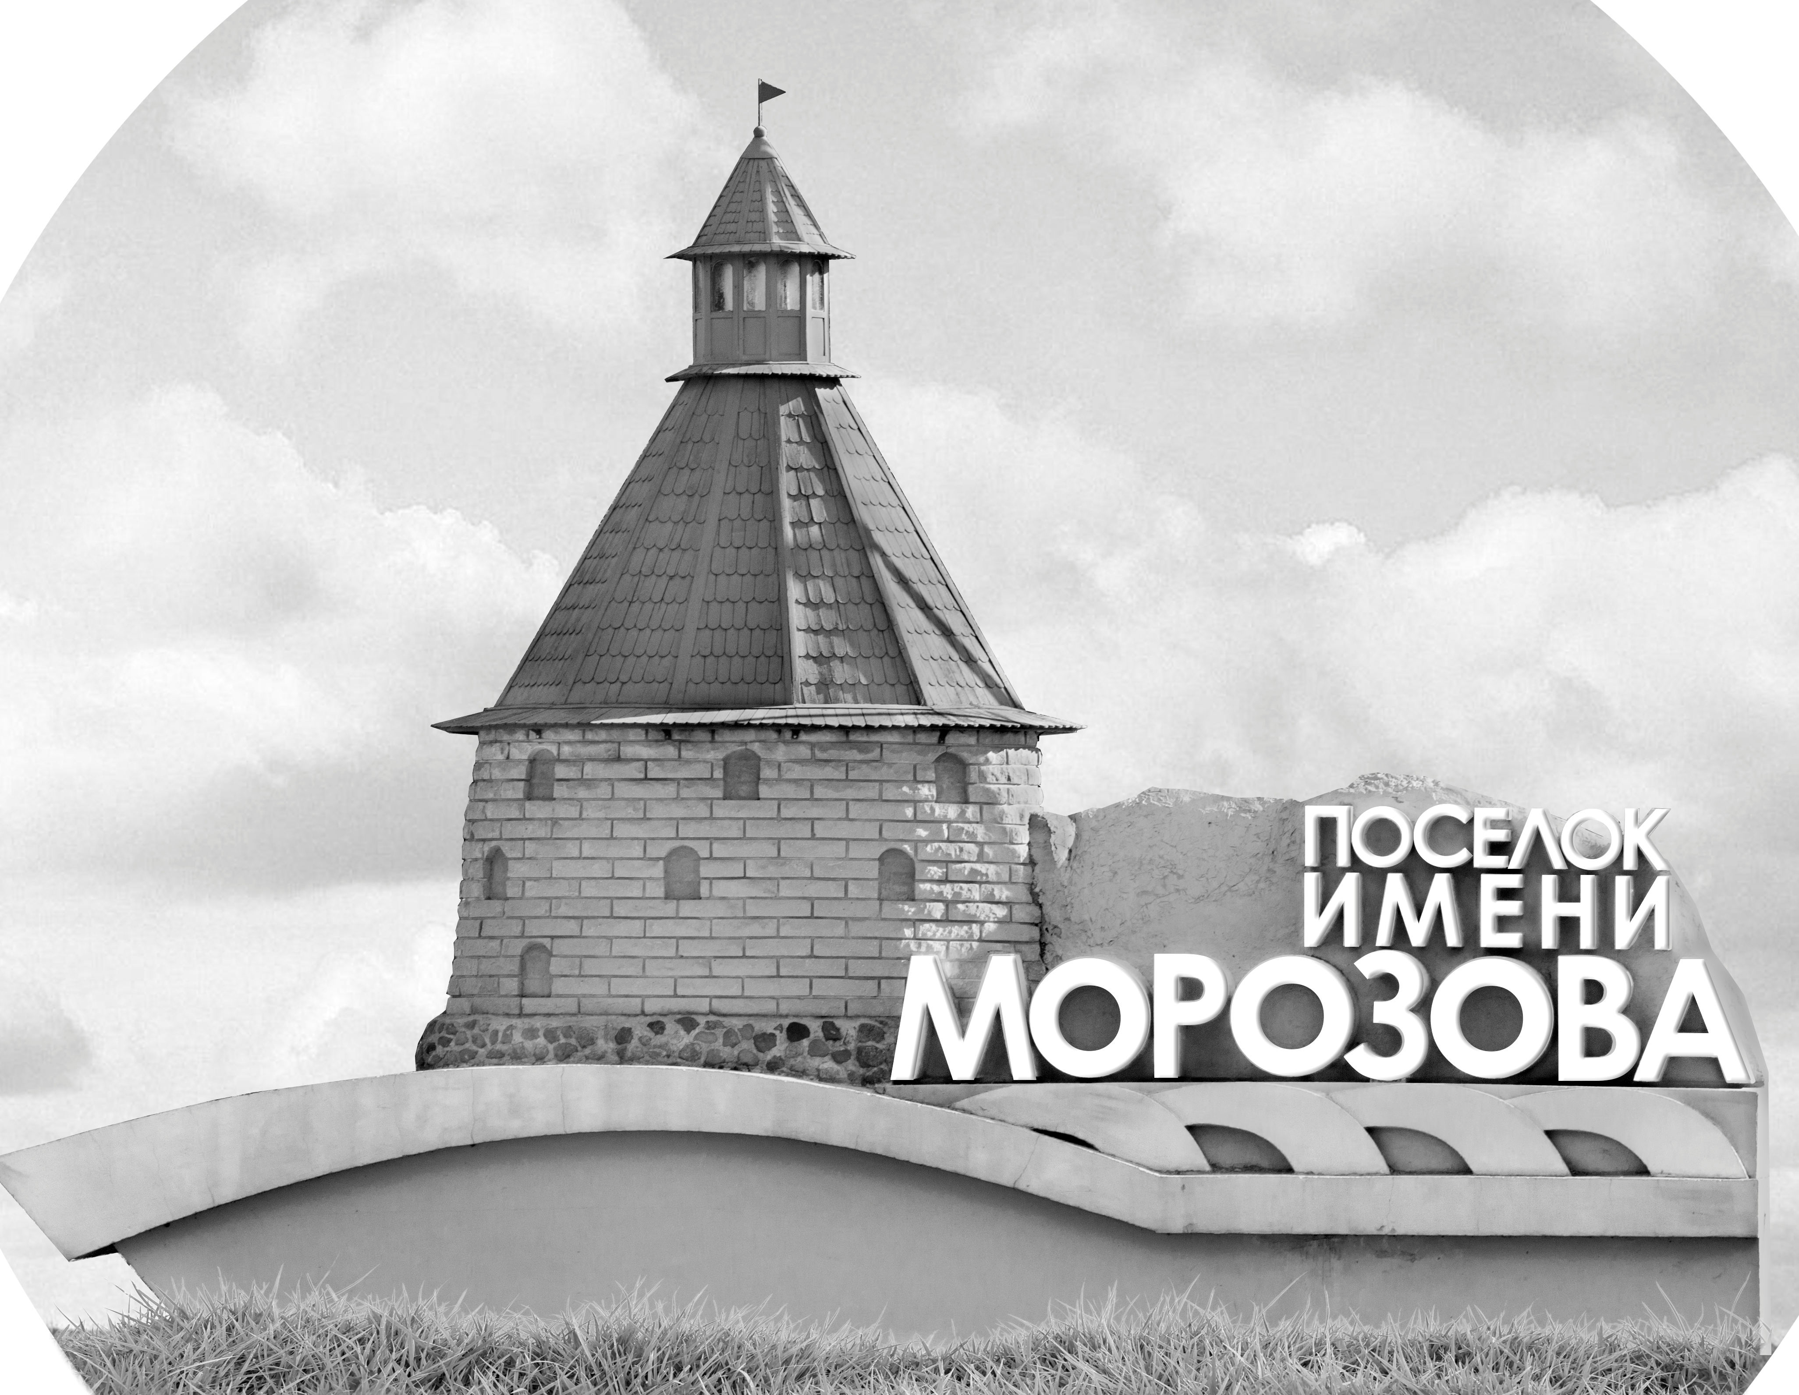 | ОФИЦИАЛЬНЫЙ ПРОТОКОЛ МАТЧА | Год рождения/Дивизион
 |  | 2013
1
Соревнование | Кубок Ладоги |  |  | Дата | 23.10.2022 | Игра № | 11
Место проведения | пос.им.Морозова | Арена | Хорс | Время | 8-00 | Зрители

«A» «СКА-Звезда» Санкт-Петербург |  |  |  |  |  | Взятие ворот |  |  |  |  |  |  | Удаления
№ | Фамилия Имя |  | (К/А) | Поз. | Игр. | # | Время |  | Г | А 1 | А 2 | ИС | Время |  | № | Мин | Нарушение | Начало |  | Оконч.
1 | Турзин Даниил |  |  | В | Да |  |  |  |  |  |  |  | 29 | 42 | 71 | 2 | ПОДН | 29 | 42 | 31 | 42
3 | Зубарь Дмитрий |  |  | З | Да
9 | Федоров Даниил |  |  | Н | Да
10 | Федунцов Иван |  |  | З | Да
11 | Корягин Георгий |  | К | Н | Да
15 | Румянцев Эмиль |  |  | Н | Да
16 | Зубарь Андрей |  |  | Н | Да
20 | Кирьянов Александр |  |  | Н | Да
21 | Папонов Вячеслав |  |  | З | Да
32 | Кабанова Милана |  |  | З | Да
69 | Чурюмов Тимофей |  |  | Н | Да
71 | Александров Александр |  |  | З | Да
74 | Смирнов Анатолий |  |  | Н | Да
76 | Изотов Александр |  |  | З | Да
79 | Сувориков Артем |  |  | Н | Да
91 | Нечепоренко Лев * |  |  | Н | Да
94 | Елькин Макар |  |  | Н | Да
Главный тренер |  | Голуб Владислав |  |  |  | Тренер |  | Окуневич Владимир |  |  |  |  |  |  |  |  | подпись | ‌

«Б» «Рубин» Кузнецк Пензенская обл. |  |  |  |  |  | Взятие ворот |  |  |  |  |  |  | Удаления
№ | Фамилия Имя |  | (К/А) | Поз. | Игр. | # | Время |  | Г | А 1 | А 2 | ИС | Время |  | № | Мин | Нарушение |  | Начало |  | Оконч.
1 | Адамович Тимофей |  |  | В | Да | 1 | 36 | 53 | 13 |  |  |  | 17 | 44 | 11 | 2 | ПОДН |  | 17 | 44 | 19 | 44
7 | Мингазов Иван |  |  | В | Да | 2 | 40 | 17 | 6 | 13 |  |  | 19 | 56 | К | 2 | ЧС-СТ |  | 19 | 56 | 21 | 56
2 | Суляев Тимур |  | А | З | Да |  |  |  |  |  |  |  | 32 | 09 | 99 | 2 | ПОДН |  | 32 | 09 | 34 | 09
6 | Трунин Артем |  | А | Н | Да |  |  |  |  |  |  |  | 42 | 14 | 2 | 2 | ПОДН |  | 42 | 14 | 44 | 14
11 | Рафиков Айрат |  |  | Н | Да
13 | Гордеев Артем * |  |  | Н | Да
17 | Гладченко Егор |  |  | З | Да
19 | Романова Полина |  |  | З | Да
31 | Вяльчин Александр |  |  | Н | Да
73 | Мякишев Владислав |  |  | Н | Да
77 | Горин Елисей |  |  | З | Да
96 | Федюнин Дмитрий |  | К | Н | Да
99 | Артемов Доброслав |  |  | Н | Да
Главный тренер |  | Смирнов Максим |  |  |  | Тренер |  |  |  |  |  |  |  |  |  |  | подпись | ‌

Послематчевые броски |  |  |  |  | Игра вратарей |  |  |  | По периодам |  | 1 | 2 | 3 | ОТ | ПБ | Общ. | Время игры
«А» | «Б» | Вр «А» | Вр «Б» | Счет | Время |  | «А» | «Б» | Взятие ворот | «А» | 0 | 0 | 0 |  |  | 0 | Начало | 8 | 07
 |  |  |  |  | 0 | 00 | 1 | 1 |  | «Б» | 0 | 0 | 2 |  |  | 2 | Окончание | 9 | 08
 |  |  |  |  | 26 | 24 | 1 | 7 | Штрафное время | «А» |  | 2 |  |  |  | 2 | Тайм-аут «А»
 |  |  |  |  | 45 | 00 | 1 | 7 |  | «Б» |  | 4 | 4 |  |  | 8 | Тайм-аут «Б»
 |  |  |  |  |  |  |  |  | Броски по воротам | «А»
 |  |  |  |  |  |  |  |  |  | «Б» |  |  |  |  |  |  | ‌
 |  |  |  |  |  |  |  |  | Судьи при оштрафованных игроках | ‌ |  |  |  | Судья времени игры
 |  |  |  |  |  |  |  |  |  | ‌ |  |  |  | Секретарь
 |  |  |  |  |  |  |  |  | ‌Информатор | ‌ |  |  |  | подпись  ‌

Главный судья |  | Лучшие игроки матча | «СКА-Звезда» | Нечепоренко Лев № 91
Главный судья |  |  | «Рубин» | Гордеев Артем № 13
подписи |  | Инспектор | ‌ | Замечания на обороте | Да | Нет

